 | 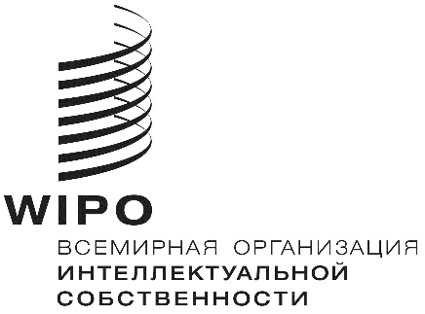 | R
WO/GA/48/16 CORR.
ОРИГИНАЛ: английский
ДАТА: 29 сентября 2016 г.

Генеральная Ассамблея ВОИС

Сорок восьмая (26-я внеочередная) сессия
Женева, 3–11 октября 2016 г.

ПРЕДЛОЖЕНИЯ НЕЗАВИСИМОГО КОНСУЛЬТАТИВНоГО КОМИТЕТа ПО НАДЗОРУ (НККН) О ВНЕСЕНИИ ПОПРАВОК В УСТАВ ВНУТРЕННЕГО НАДЗОРА

Исправление

В приложении после пункта 44 вставить следующий заголовок:

I. НАЗНАЧЕНИЕ, СЛУЖЕБНАЯ АТТЕСТАЦИЯ И ОСВОБОЖДЕНИЕ ОТ ДОЛЖНОСТИ ДИРЕКТОРА ОВН

[Конец документа]

